检 测 报 告

——乳腺癌21基因

报告编号：

报告时间：

上海睿昂生物技术有限公司

## **基本信息：**

|  |  |  |  |  |  |
| --- | --- | --- | --- | --- | --- |
| 姓 名 |  | 性 别 |  | 年 龄 |  |
| 科 别 |  | 标本类型 |  | 送检医院 |  |
| 病区 |  | 取样时间 |  | 病理号 |  |
| 样本编号 |  | 床位号 |  | 临床诊断 |  |
| 家族史 |  | | | | |
| 已接受的治疗 |  | | | | |

## 

## 检测方法：实时荧光定量PCR

## 试验试剂：乳腺癌21基因检测试剂盒（源奇生物）

## 检测仪器：

## **检测结果：**

|  |  |  |  |
| --- | --- | --- | --- |
| 检测项目 | 检测位点 | 检测结果（RS） | 十年复发风险 |
| 乳腺癌  21 基因检测 | 包括：  1）与乳腺癌细胞增殖相关；2）侵袭相关；3）与激素治疗敏感性相关；4）HER2相关；5）其他相关；6）参考基因在内的，共21个基因。 |  |  |

**结果判读标准：**

在 2017 年第 2 版 NCCN 乳腺癌临床诊疗指南中，确定了“乳腺癌 21 基因检测”的价值，根据 21 基因检测获得复发评分值（RS），将患者分为低、中、高复发风险三组：

* 1. RS<18，为低复发风险组，化疗获益甚微，可考虑内分泌治疗；
  2. RS 位于 18～30 之间，为中复发风险组，可考虑根据临床其他指标确定是否需要额外化疗；
  3. RS≥31，为高复发风险组，化疗获益较大，可考虑联合应用内分泌治疗和辅助化疗。

注：

本次检测结果仅对样本负责

本次检测结果仅反映患者体内与肿瘤复发风险相关的基因状况，为治疗提供参考依据。鉴于肿瘤患者个体的差异性和肿瘤治疗的复杂性，最终治疗方案请结合临床信息综合制定。

|  |  |  |  |  |  |  |  |
| --- | --- | --- | --- | --- | --- | --- | --- |
| 检验人员： |  | 审核人员： |  | 检测时间： |  | 报告时间： |  |

## **检测说明：**

### 1、各基因组别基因表达情况：

|  |  |  |  |
| --- | --- | --- | --- |
| **组别名称** | **表达情况** | **组别名称** | **表达情况** |
| 增殖相关基因（Proliferation） |  | 激素相关基因(Estrogen) |  |
| 侵袭相关基因(Invasion) |  | 其他基因 |  |
| Her-2相关基因 |  | 参考基因(Reference) |  |
| **RS值：** |  | | |

## 增殖相关基因为：**Ki-67、STK15、Survivin、CyclinB1、MYBL2**；侵袭相关基因为：**Stromelysin3、Cathepsin L2** ；Her-2相关基因为：**GRB7、Her-2**；激素相关基因为：**ER、PR、Bcl-2、SCUBE2**;其他相关基因为：**GSTM1; BAG1; CD68;**参考基因为：**β-actin 、GAPDH、RPLPO、GUS、TFRC。**

## 复发评分值（RS）计算公式参考文献：N Engl Med 2004;351:2817-26.

### 2、治疗方案推荐：

乳腺癌21基因是应用RT-PCR 技术进行基因筛选，从250个候选基因中筛选出针对淋巴结阴性、ER 阳性乳腺癌、经他莫昔芬治疗的患者远处复发相关的 21 个基因。并依据基因的表达情况应用统计学方法计算出复发评分(RS) 高、中、低三组，指导临床治疗和预后评估。RS的范围在0-100之间。数值越低，其10年远期复发的风险越低，同时接受化疗获益也越不明显；反之，数值越高，远期复发风险越高，对于化疗更敏感。

**综合各项文献资料，结合本次检测结果，分析后得出，该患者复发风险评分（RS）为 。**

**复发等级为 ，同时提示采用 的治疗方式，效果较好。**

## 重要文献精粹：

* 美国Genomic Health公司Oncotype DX Breast Cancer Assay项目2005年获FDA批准，由ASCO和NCCN指南联合推荐的多基因检测服务。迄今为止，在美国、欧洲、日本等55个国家和地区的10,000多名专业医师使用Oncotype DX Breast Cancer Assay，175,000余名乳腺癌患者因此获益。

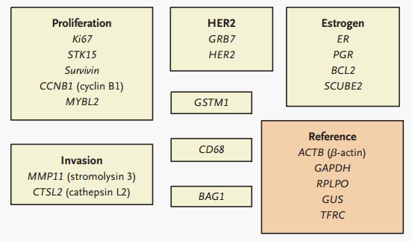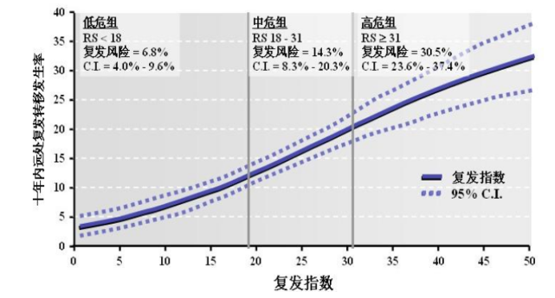

* 基于乳腺癌组织标本的NSABP B-14临床试验回顾分析了668份Ⅰ期或Ⅱ期，淋巴结阴性，雌激素受体阳性并且接受他莫昔芬治疗的患者标本；通过21基因检测计算每一份标本的复发评分结果；结果显示复发评分在预后评估方面由于年龄和肿瘤大小等评估因素：**乳腺癌复发分数越高，平均远期复发率越高，乳腺癌复发风险越大。**
* NSABP B-20临床研究数据显示，651名乳腺癌患者在不同治疗方案（内分泌单药组与他莫昔芬+CMF化疗组）下，对于复发指数≥31的患者，如果只接受他莫昔芬的单药治疗，其10年平均远期复发率为40%；如果接受他莫昔芬+化疗的治疗方案，其10年远期复发率下降至12%，而在中低危组（RS<31）,两种治疗方案的平均远期复发率无显著差异。**由此可得，复发指数≥31的患者能够从辅助化疗方案中显著获益；中复发风险（18≤RS≤31）虽未显示出辅助化疗有明显获益，但并不能肯定无临床获益，在考虑是否化疗时必须结合其他临床因素；低复发风险（RS<18）的患者则难以从辅助化疗中获益。**

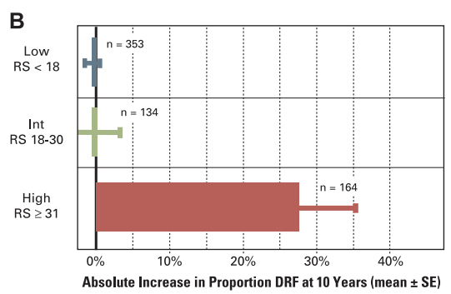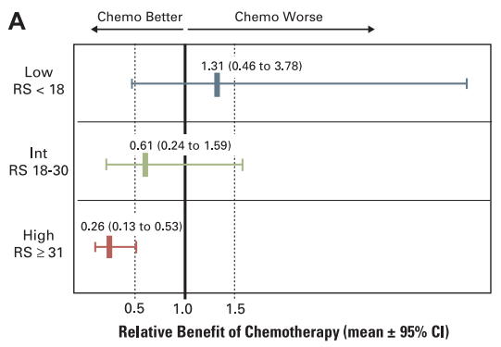

* NSABP B-14和NSABP B-20的研究已经证实：淋巴结阴性、雌激素受体（ER）阳性的乳腺癌患者能从内分泌治疗和化疗中获益。单用他莫昔芬后10年的复发率仅约为15%，若对所有患者行辅助化疗，至少有85%的患者存在过度治疗。

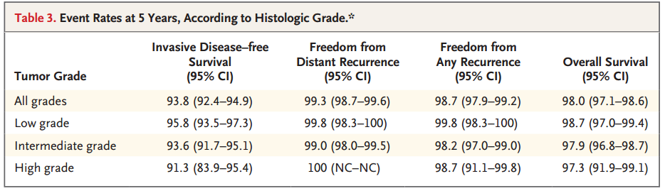

* 来自一项前瞻性临床试验TAILORx的研究，结果显示：在10253名入组患者中，15.9%的患者RS评分在10以下，5年随访，浸润性疾病的概率仅为6.2%，无远端转移的概率为99.3%，5年总生存为98%。**因此，若RS评分在10分以下，单独的内分泌治疗已经能够达到非常好的治疗效果和极低的远端复发率，可以考虑免去术后联合化疗。**

## 参考文献：

[1] Paik S，Shak S，Tang G，et al．A multigene assay to predict recurrence of tamoxifen-treated， node-negative breast cancer［J].N Engl J Med，2004，351(27) : 2817-2826．

[2] Paik S，Tang G，Shak S，et al．Gene expression and benefit of chemotherapy in women with node-negative， estrogen receptor- positive breast cancer［J］．J Clin Oncol，2006，24(23) : 3726-3734．

[3] Mamounas EP，Tang G，Fisher B，et al．Association between the 21-gene recurrence score assay and risk of locoregional recurrence in node-negative， estrogen receptor -positive breast cancer: results from NSABP B-14 and NSABP B-20［J］．J Clin Oncol，2010，28(10): 1677-1683